菜鸟教程：<http://www.runoob.com/java/java8-functional-interfaces.html>

# 内置函数接口

## 四大核心函数式接口

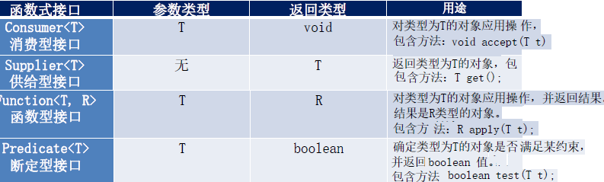

*四大核心函数式接口  
Consumer<T> : 消费型接口void accept(T t);  
Supplier<T> : 供给型接口T get();   
Function<T, R> : 函数型接口R apply(T t);  
Predicate<T> : 断言型接口boolean test(T t);*

### 消费型接口

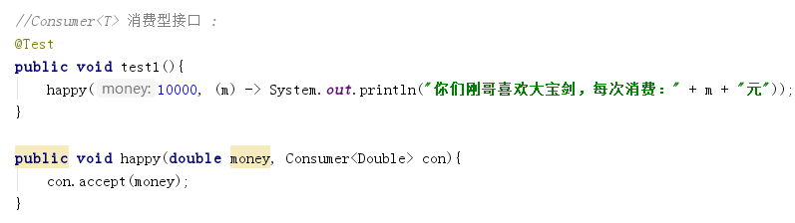

### 供给型接口

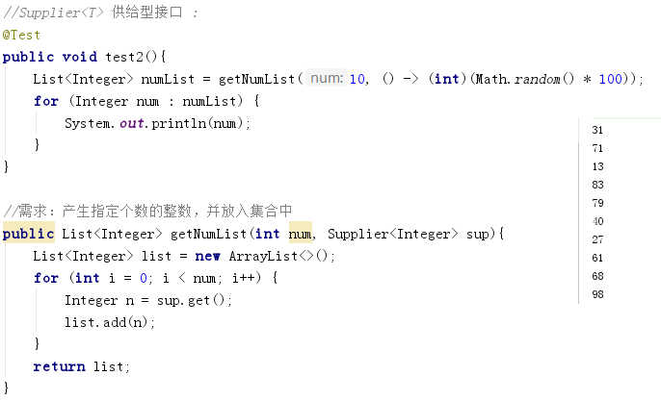

### 函数型接口

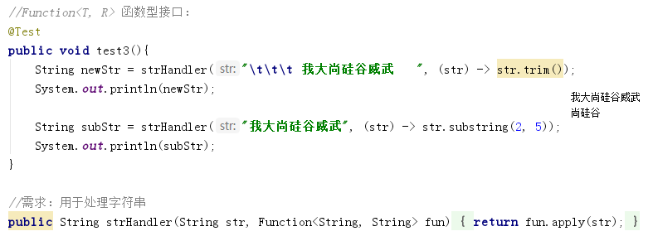

### 断言型接口

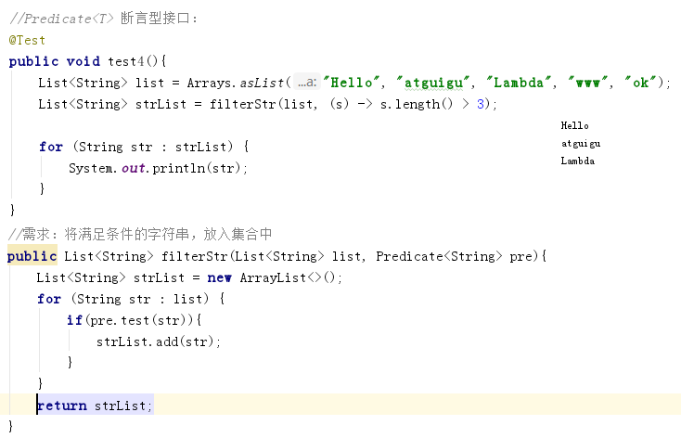

## 其他接口

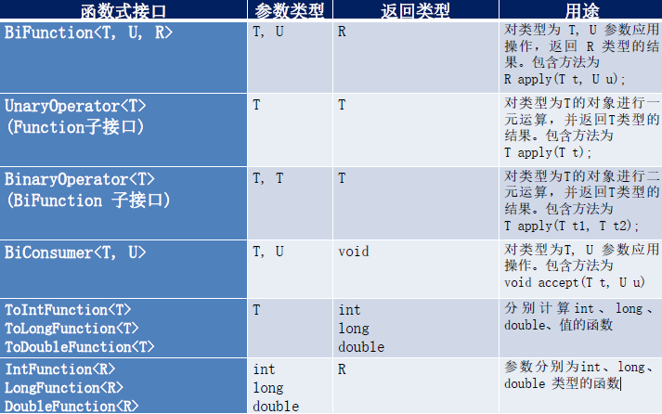

# 自定义函数式接口

## 概念

只包含一个抽象方法的接口，称为函数式接口。

你可以通过Lambda 表达式来创建该接口的对象。（若Lambda 表达式抛出一个受检异常，那么该异常需要在目标接口的抽象方法上进行声明）。

我们可以在任意函数式接口上使用@FunctionalInterface注解，这样做可以检查它是否是一个函数式接口，同时javadoc也会包含一条声明，说明这个接口是一个函数式接口。

## 自定义函数式接口

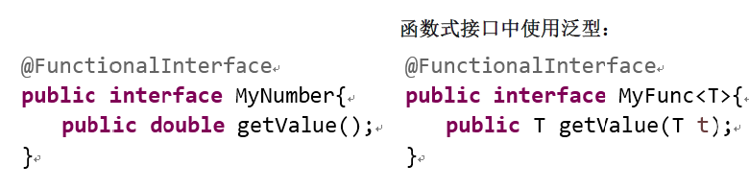

## 作为参数传递Lambda 表达式

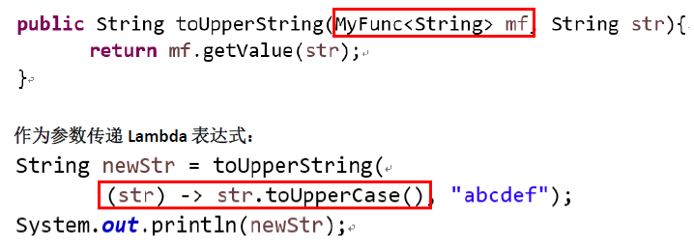

作为参数传递Lambda 表达式：为了将Lambda 表达式作为参数传递，接收Lambda 表达式的参数类型必须是与该Lambda 表达式兼容的函数式接口的类型。